المشاركون في هذا العمل
سلطان ياحي الزهراني | متوسطة التعاون الأهلية | الصف الأول متوسط
إبراهيم حمد الجعفري | يزيد بن المنذر المتوسطة | الصف الثاني متوسط
سلطان فيصل الطويرقي | متوسطة الثغر النموذجية | الصف الثالث متوسط
منصور صبري السيد | متوسطة قرطبة الأهلية | المراجعة والتنسيق

المساهمون في بنك الأسئلة
عائش خلف السلمي | جبل النور المتوسطة
محمد الهلالي | روضة جدة النموذجية
فهد عثمان مسفر الغامدي | ابي ذر الغفاري المتوسطة
عماد حمزة جابر عسيري | متوسطة الامجاد الأولى
أحمد مصطفى زهران أبو طالب | متوسطة السروات الاهلية
محمد حمزة علي القرني | التعاون الاهلية
إيهاب محمود طه برديسي | الامجاد المتوسطة الأولى
منصور صبري السيد | قرطبة المتوسطة
عبدالرزاق شحاته محمد شحاته | الامجاد الاولى
عبدالغفار عطية | دار الذكر
مصطفى الأمين مصطفى | الانجال الاهلية
سامي عبدالله الزهراني | دار الذكر
علي محمد علي شحاته | التعاون الأهلية
حامد عبدالكريم حامد | الضياء الاهلية
ايمن عبدالله مسفر المنتشري | دار الذكر
نجم الدين محمد الشيخي | المروة المتوسطة

بنك أسئلة
رياضيات
3 متوسط – ثرم ثان

فصل الخامس : أنظمة المعادلات الخطية |  |  |  | السؤال
الموضوع | الهدف التعليمي | مستوى الهدف  ( معرفة , تطبيق ,استدلال ) |  | السؤال
حل نظام من معادلتين خطيتني بيانيا | أتعرف على عدد حلول نظام مكون من معادلتين خطيتين | معرفة |  | 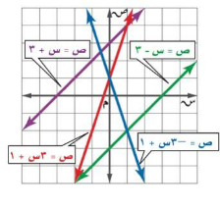  استعمل التمثيل البياني المجاور لتحدد ما إذا كان كل من أنظمة المعادلات الاتية متسقا ام غير متسق ومستقلا ام غير مستقل  - ص= -3س+1 2) ص=3س+1  ص=3س+1 ص= س-3
حل نظام من معادلتين خطيتني بيانيا | أتعرف على عدد حلول نظام مكون من معادلتين خطيتين | تطبيق |  | 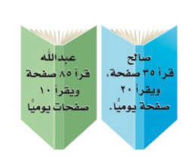  يقرأ كلا من صالح وعبد الله قصة طويلة كما في الشكل المقابل  - اكتب معادلة تعبر عن عدد الصفحات التي يقرؤها كلا منهما  - مثل كل معادلة بيانيا  جـ) بعد كم يوم يصبح ما قرأه صالح أكثر مما قرأه  عبد الله؟ تحقق من اجابتك وفسرها
حل نظام من معادلتين خطيتني بيانيا | أحل نظاماً مكوناً من معادلتين خطيتين بيانياً. | تطبيق |  | مثل كلا من الأنظمة الاتية بيانيا واوجد عدد حلوله وان كان واحدا فاكتبه  - ص=س+4 2) ص= س+3  ص=-س-4 ص= 2س+4
حل نظام من معادلتين خطيتني بيانيا | أحل نظاماً مكوناً من معادلتين خطيتين بيانياً. | استدلال |  | صف مزايا ومساوئ استعمال التمثيل البياني لحل أنظمة المعادلات الخطية
حل نظام من معادلتين خطيتين بالتعويض | أحل نظاماً مكوناً من معادلتين خطيتين بالتعويض | معرفة |  | استعمل التعويض لحل النظام الاتي  ص= 4س-6  5س+3ص =-1
حل نظام من معادلتين خطيتين بالتعويض | أحل مسائل من واقع الحياة تتضمن نظاماً من معادلتين باستعمال التعويض | تطبيق |  | مجموع النقاط التي سجلها فريقان في احدى مباريات كرة اليد 31 نقطة فاذا كان عدد نقاط الفريق الأول يساوي 5.2 أمثال عدد نقاط الفريق الثاني فما عدد نقاط كل فريق ؟
حل نظام من معادلتين خطيتين بالتعويض |  | استدلال |  | كان عدد المتطوعين في العمل الخيري في احدى القرى 60 متطوعا فاذا كانت نسبة الرجال الى النساء 5:7 فأوجد كلا من عدد الرجال والنساء المتطوعين
الفصل الخامس : أنظمة المعادلات الخطية |  |  | السؤال
الموضوع | الهدف التعليمي | مستوى الهدف  ( معرفة , تطبيق ,استدلال )
حل نظام من معادلتين خطيتني بالحذف باستعمال الجمع أو الطرح | أحل نظاماً مكوناً من معادلتين خطيتين باستعمال الحذف بالجمع | معرفة | استعمل الحذف لحل النظام  -4س + 3ص = -3  4س – 5ص =5
حل نظام من معادلتين خطيتني بالحذف باستعمال الجمع أو الطرح | أحل نظاماً مكوناً من معادلتين خطيتين باستعمال الحذف بالجمع | تطبيق | أوجد العددين اللذين مجموعهما يساوي -10 وسالب ثلاثة أمثال العدد الأول ناقص العدد الثاني يساوي 2
حل نظام من معادلتين خطيتني بالحذف باستعمال الجمع أو الطرح | أحل نظاماً مكوناً من معادلتين خطيتني باستعمال الحذف بالطرح. | تطبيق
حل نظام من معادلتين خطيتني بالحذف باستعمال الجمع أو الطرح | أحل نظاماً مكوناً من معادلتين خطيتني باستعمال الحذف بالطرح. | استدلال | اذا كان ناتج ضرب عدد في 7 يساوي 182، ومجموع رقميه يساوي 8 ، فحدد المتغيرات، واكتب نظا ًما من معادلتين يمكنك استعماله لإيجاد هذا العدد، ثم حل النظام و أوجد العدد
حل نظام من معادلتين خطيتني باستعمال  الضرب | أحل نظاماً مكوناً من معادلتين خطيتني بالحذف باستعمال الضرب. | معرفة | استعمل الحذف لحل النظام  6س - 2ص = 10  3 س – 7ص =-19
حل نظام من معادلتين خطيتني باستعمال  الضرب | أحل نظاماً مكوناً من معادلتين خطيتني بالحذف باستعمال الضرب. | تطبيق | يقطع الزورق 4 أميال في الساعة في اتجاه التيار ويستغرق في رحلة العودة 1.5 ساعة أوجد معدل سرعة القارب في المياه الساكنة .
حل نظام من معادلتين خطيتني باستعمال  الضرب | أحل مسائل من واقع الحياة تتضمن أنظمة من معادلتين. | تطبيق
حل نظام من معادلتين خطيتني باستعمال  الضرب | أحل مسائل من واقع الحياة تتضمن أنظمة من معادلتين. | استدلال | اكتب نظاما من معادلتين يمكن حله بضرب احدى معادلتيه في -3 ثم جمع المعادلتين معا
حل نظام من معادلتين خطيتني باستعمال  الضرب | أحل مسائل من واقع الحياة تتضمن أنظمة من معادلتين. | استدلال | سجل احد لاعبي كرة القدم (12)هدفاَ في الدوري الممتاز فاذا علمت ان ضعف عدد الأهداف التي سجلها في مرحلة الذهاب تزيد على ثلاثة أمثال أهدافة في مرحلة الإياب بــ4 ، فما أهدافه في كل من مرحلتي الذهاب والإياب
تطبيقات على النظام المكون من معادلتين خطيتن | أحدد أفضل الطرق لحل نظام من معادلتين. | معرفة | حدد أفضل طريقة لحل النظام  4س – 4ص = 8  -8 + ص = 19
تطبيقات على النظام المكون من معادلتين خطيتن | أحدد أفضل الطرق لحل نظام من معادلتين. | تطبيق | تقدم احدى المكتبات عرضا فتبيع الغلاف ذا الغلف المقوى والمجلد بـ 40 ريال والكتاب الغير المجلد بـ 30 ريال فاذا دفع احمد 290 ريال ثمنا لـ8 كتب فما عدد الكتب المجلدة التي اشتراها
تطبيقات على النظام المكون من معادلتين خطيتن | أحل مسائل تطبيقية على أنظمة المعادلات الخطية. | تطبيق
تطبيقات على النظام المكون من معادلتين خطيتن | أحل مسائل تطبيقية على أنظمة المعادلات الخطية. | استدلال | يدعي احد الطلاب ان الحذف هو أفضل طريقة لحل النظام اكتب سؤالاً تبين فيه خطأ هذا الادعاء
الفصل السادس: كثيـــرات الحــدود |  |  | السؤال
الموضوع | الهدف التعليمي | مستوى الهدف  (معرفة , تطبيق ,استدلال ) | السؤال
ضرب وحيدات الحد | ضرب وحيدات الحد | معرفة | اكمل الفراغ:  ( 3ص ⁴) ( 7ص⁵) = ....................
ضرب وحيدات الحد | ضرب وحيدات الحد | معرفة | بسط كل عباره مما يأتي:  4  أ- (5م² ف) (⁴7م³ ف)  ب- (-2ف² جـ³ ه²)³
ضرب وحيدات الحد | ضرب وحيدات الحد | تطبيق | مساحة سطح المكعب هي م=6ض ،حيث م مساحة سطحه ، ض طول حرفه.  - عبر عن مساحة سطح المكعب المجاور على صورة وحيدة الحد .  - ما مساحة سطح مكعب اذا كان أ=3 ، ب=4
ضرب وحيدات الحد | تبسط عبارات تتضمن وحيدات حد | معرفة | اكمل الفراغ:  تكتب العبارة ( أ² )² في أبسط صورة على الشكل .....
ضرب وحيدات الحد | تبسط عبارات تتضمن وحيدات حد | تطبيق | بسط كل عباره:  س³ ص⁴  ــــــــــــــــــ  س²ص  (5س ص)² (2س ص³ ع³ ) (4س ص ع )  (-7أ ب⁴ ج³) [( 2أ² جـ² )³]
قسمة وحيدات الحد | ايجاد ناتج قسمة وحيدتي حد | معرفة  2 | صح أو خطأ:  س⁵ ص³  ــــــــــــــــ  س ص³  ناتج تبسيط العبارة هو:
قسمة وحيدات الحد | ايجاد ناتج قسمة وحيدتي حد | استدلال | هل المعادلة ( س ^{ص} × س ^{ع} = س ^{ص ع}) صحيحة احياناً أم صحيحة دائماً أم غير صحيحة أبدا فسر اجابتك؟  ب⁴ جـ² د  ــــــــــــــــــ  ب² جـ
قسمة وحيدات الحد | تبسيط عبارات تحتوي أسسا سالبة أو صفرًا | معرفة | اكمل الفراغ : قيمة العبارة التالية :  ( ) ⁰ ...............
قسمة وحيدات الحد | تبسيط عبارات تحتوي أسسا سالبة أو صفرًا | تطبيق | 13 ارتفع عدد مستعملي الانترنت في المملكة من 11000000 شخص عام 1431ه الى 24000000 شخص عام 1438ه  حدد نسبة عدد مستعملي الانترنت عام 1438ه الى مستعمليه عام 1431ه باستعمال رتبة المقدار للعامين.
قسمة وحيدات الحد | تبسيط عبارات تحتوي أسسا سالبة أو صفرًا | استدلال | أعط مثالاً لوحيدتي حد يكون ناتج قسمتهما 24 أ² ب³

الفصل السادس: كثيـــرات الحــدود |  |  | السؤال
الموضوع | الهدف التعليمي | مستوى الهدف  (معرفة , تطبيق ,استدلال )
كثيرات الحدود | ايجاد درجة كثيرة الحدود | معرفة |  | ضع أمام كل كثيرة حد في العمود الثاني ما يناسبها في العمود الأول
كثيرات الحدود | ايجاد درجة كثيرة الحدود |  |  | العمود الأول (أ) | العمود الثاني (ب)  3
كثيرات الحدود | ايجاد درجة كثيرة الحدود |  |  | 1-وحيدة الحد  2-ثنائية الحد  3-ثلاثية الحد | 2ص² -2ص +4ص -1  -10س -84 س  5وس +7ن ف ك
كثيرات الحدود | ايجاد درجة كثيرة الحدود |  |  | صح أو خطأ: العبارة د+3د^{-جـ} كثيرة حدود ( )
كثيرات الحدود | ايجاد درجة كثيرة الحدود |  |  | اختيار من متعدد: درجة كثيرة الحدود 7س ص⁵ ع هي : السابعة ، الثانية ، الخامسة، الأولى
كثيرات الحدود | ايجاد درجة كثيرة الحدود |  |  | أوجد درجة كل كثيره حدود فيما يأتي:  - 6ن _ ن ب)-7ع ج)6د ن +3د ن+2د+1  د) -4 ه)2ع ص -7+5ص ن
كثيرات الحدود | كتابة كثيرة الحدود بالصورة القياسية | معرفة |  | اكتب كثيرة الحدود بالصورة القياسية وحدد المعامل الرئيس فيها : ص+5ص³-2ص²-7ص⁶+10
كثيرات الحدود | كتابة كثيرة الحدود بالصورة القياسية | استدلال |  | إذا كان س عددًا صحيحًا , فاكتب كثيرة حدود تمثل العدد الصحيح الفردي , وفسر ذلك.
جمع كثيرات الحدود وطرحها | جمع كثيرات الحدود | معرفة |  | اكمل الفراغ: ناتج المقدار (5س²- 3س+4)+(6س -3س²-3) هو: ........
جمع كثيرات الحدود وطرحها | جمع كثيرات الحدود | تطبيق |  | 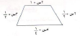  اكتب كثيرة حدود تمثل محيط الشكل المجاور

الفصل السادس : كثيـــرات الحــدود |  |  | السؤال
الموضوع | الهدف التعليمي | مستوى الهدف  ( معرفة , تطبيق ,استدلال ) | السؤال
جمع وطرح كثيرات الحدود | أطرح كثيرات الحدود | تطبيق | اكمل الفراغ : ناتج : ( 4س3 – 3س2 +6س -4) – (-2س3+س2-2) يساوي...........
جمع وطرح كثيرات الحدود | أطرح كثيرات الحدود | تطبيق | التمارين (2 ، 6 ، 9 ) ص 30
جمع وطرح كثيرات الحدود | أطرح كثيرات الحدود | استدلال | اوجد مثالا مضادا للعبارة الاتية : (طرح كثيرات الحدود عملية إبدالية ) تمرين 22 ص31
ضرب وحيدة حد في كثيرة حدود | أ ضرب وحيدة حد في كثيرة حدود | معرفة | أحمل الفراغ : ناتج 5أ² ( -4أ² +2أ-7) هو.............
ضرب وحيدة حد في كثيرة حدود | أ ضرب وحيدة حد في كثيرة حدود | تطبيق | أوجد ناتج الضرب فيما يلي: -3 ل ⁴ ر³ (2ل² ر⁴ – 6 ل ⁶ ر³ – 5)  بسط كل عباره فيما يأتي: ن(4ن²+15ن+4) -4(3ن-1)  اشترى أحمد تلفاز جديد ارتاع شاشته يساوي نصف عرضها بالإضافة الى 5 بوصات وعرضها 30 بوصه اوجد ارتفاع الشاشة بالبوصات؟  بسط :4ن(2ن³ ب²-3ن ب² +5ن)+4ب (6ن² ب -2ن ب² +3ب )
ضرب وحيدة حد في كثيرة حدود | أحل معادلات تتضمن حاصل ضرب وحيدات حد في كثيرات حدود | تطبيق | حل كل من المعادلات الأتية:  - -6(11-2ج) =7(-2-2ج) ب) أ(أ+3) +أ(أ-6) +35=أ(أ-5) +أ(أ+7)  جـ) - 9ج(ج-11)+10(5ج-3)=3ج(ج+5)+ج(6ج-3)-30
ضرب وحيدة حد في كثيرة حدود | أحل معادلات تتضمن حاصل ضرب وحيدات حد في كثيرات حدود | استدلال | أوجد قيمة ب التي تجعل 3س ^{ب} (4س^{2ب+3}+2س^{2ب-3})=12س¹²+6س¹⁰
ضرب وحيدة حد في كثيرة حدود | أحل معادلات تتضمن حاصل ضرب وحيدات حد في كثيرات حدود | استدلال | هل توجد قيمه للمتغير س تجعل العباره )س+2)²=س²+²2 صحيحه ؟واذا كان كذلك فأوجد هذه القيمة وفسر اجابتك.
ضرب كثيرات الحدود | أضرب كثيرات حدود باستعمال خاصية التوزيع | تطبيق | أوجد ناتج الضرب فيما يلي : (3س-5)(2س² + 7س - 8)
ضرب كثيرات الحدود | أضرب كثيرات حدود باستعمال خاصية التوزيع | تطبيق | اوجد ناتج الضرب :  أ- ( 6د-5)(4د-7) ب - (2ص-11)(ص²-3+2) جـ - بسط العبارة : (م+2)[ (م²+3م-6)+(م²-2م+4) ]
ضرب كثيرات الحدود | أضرب كثيرات حدود باستعمال خاصية التوزيع | استدلال | - أوجد ناتج (س ^{م} +س ^{ن}) (س ^{م-1} - س ^{1-ن} + س ^{ن})  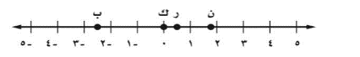  - أي نقطة على خط الأعداد تمثل عددا مكعبه أكبر منه
ضرب كثيرات الحدود | أضرب ثنائيتي حد باستعمال طريقة التوزيع بالترتيب | تطبيق | ناتج ضرب (4ب - 5) (3ب +2) = ....

الفصل السادس : كثيـــرات الحــدود |  |  | السؤال
الموضوع | الهدف التعليمي | مستوى الهدف  ( معرفة , تطبيق ,استدلال ) | السؤال
حالات خاصة من ضرب كثيرات الحدود | ايجاد مربع مجموع حدين  ومربع الفرق بينهما | معرفة | أكمل الفراغ : ( أ + ب )² = .........
حالات خاصة من ضرب كثيرات الحدود | ايجاد مربع مجموع حدين  ومربع الفرق بينهما | تطبيق | أوجد ناتج ما يلي : ( 8جـ + 3 د )²
حالات خاصة من ضرب كثيرات الحدود | ايجاد مربع مجموع حدين  ومربع الفرق بينهما | تطبيق | ( صواب أو خطأ ) : ( 6 ب - 1)² = 36 ب² + 6 ب + 1 ( )
حالات خاصة من ضرب كثيرات الحدود | ايجاد مربع مجموع حدين  ومربع الفرق بينهما | تطبيق | أوجد ناتج كل مما يأتي : (5ص+7)²  (أ+4ب)²  (5س²-ص²)²
حالات خاصة من ضرب كثيرات الحدود | ايجاد ناتج ضرب مجموع حدين بالفرق بينهما | معرفة | أكمل الفراغ : (أ + ب ) ( أ - ب )² = .....
حالات خاصة من ضرب كثيرات الحدود | ايجاد ناتج ضرب مجموع حدين بالفرق بينهما | تطبيق | أوجد ناتج ما يلي: ( 2م + 3) (2م - 3) ( م + 4)
حالات خاصة من ضرب كثيرات الحدود | ايجاد ناتج ضرب مجموع حدين بالفرق بينهما | تطبيق | أوجد ناتج كل مما يلي:  - (3ن+12)(3ن-12) ب) – (3أ⁴ – ب)(3أ⁴ +ب) جـ - (8أ² – 9ب³ )(8أ² + 9ب³)

الفصل الســــــــــــــابع : الـتـحـلـــــــيــل والمــعـــادلات الــتربــيـعيــة
تحليل وحيدات الحد | أحلل وحيدة الحد إلى عواملها | معرفة | حلل وحيدة الحد تحليلاً كاملاً 12جـ ²هـ⁴
تحليل وحيدات الحد | أجد القاسم المشترك الأكبر لوحيدات الحد | معرفة | اختيار من متعدد: إذا كان (ق .م.أ) لــ 6س ص³، 18ص ع هو  6ص س ، 6ص ، 6س ، 18ص ع
تحليل وحيدات الحد | أجد القاسم المشترك الأكبر لوحيدات الحد | استدلال | 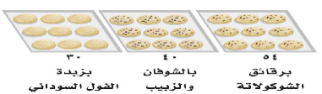  هل العبارة "القاسم المشترك الأكبر لأي وحيدتي حد لا يساوي 1 أبدا صحيحه أم خاطئة؟ ادعم اجابتك بمثال
تحليل وحيدات الحد | أجد القاسم المشترك الأكبر لوحيدات الحد | تطبيق | يريد حامد وضع العدد نفسه من كل نوع من الكعك في كل كيس بحيث يحتوي الكيس على أنواع الكعك جميعها ما أكبر عدد من الأكياس يلزمه؟

الفصل السابع: التحليل والمعادلات الـتربـيعيــة |  |  | السؤال
الموضوع | الهدف التعليمي | مستوى الهدف  ( معرفة , تطبيق ,استدلال )
استعمال خاصية التوزيع | استعمال خاصية التوزيع لتحليل كثيرة الحدود | معرفة | أكمل الفراغ : باستخدام خاصية التوزيع فإن تحليل كثيرة الحدود 8س ر²+12ر= .....
استعمال خاصية التوزيع | استعمال خاصية التوزيع لتحليل كثيرة الحدود | تطبيق | استعمل خاصية التوزيع لتحليل كثيرة الحدود الاتية : أ) 14جـ²+2جـ  12ل ك² +6ل² ك +2ل² ك² | حلل كثيرة الحدود الاتية :  أ ) - ن م +2ن+8م+16  - - (4م+2)(3م-9)=0
استعمال خاصية التوزيع | أحل معادلات تربيعية على الصورة أس²+ب س=0 | معرفة | (صواب أو خطأ) : حل المعادلة 2ن(ن+2)=0 هي ن=0 ، ن=-2 ( )
استعمال خاصية التوزيع | أحل معادلات تربيعية على الصورة أس²+ب س=0 | معرفة | حل المعادلة الاتية: أ) 3ب (9ب -27)=0 ، ب) 2ن(3ن+3)=0
استعمال خاصية التوزيع | أحل معادلات تربيعية على الصورة أس²+ب س=0 | تطبيق | حل المعادلة الاتية: س² = -10س
استعمال خاصية التوزيع | أحل معادلات تربيعية على الصورة أس²+ب س=0 | تطبيق | يمكن تمثيل ارتفاع فقرة فرس في سباق الحواجز بالمعادلة ع=-5ن²+5ن حيث (ن) تمثل الزمن بالثواني.  اكتب عبارة تمثل الارتفاع على صورة حاصل ضرب عوامل  أوجد قيم ن عندما ع=0 ؟  ما لارتفاع الذي يكون عليه الفارس بعد 3ثوان من بداية القفز ؟وهل هذا ممكن ؟ فسر اجابتك
استعمال خاصية التوزيع | أحل معادلات تربيعية على الصورة أس²+ب س=0 | استدلال | في المعادلة جـ =أ²- أب ما قيم أ، ب التي تجعل جـ =0؟
المعادلات التربيعية  س²+ب س+جـ=0 | أحلل ثلاثية الحدود على الصورة  س²+ب س+جـ | تطبيق | أكمل الفراغ : أ) تحليل كثيرة الحدود ن²+10 ن+9=....
المعادلات التربيعية  س²+ب س+جـ=0 | أحلل ثلاثية الحدود على الصورة  س²+ب س+جـ | تطبيق | حلل كثيرة الحدود الاتية أ) - ص²-17ص+27 ، ب) - ن²-2ن-35
المعادلات التربيعية  س²+ب س+جـ=0 | أحلل ثلاثية الحدود على الصورة  س²+ب س+جـ | تطبيق | جـ)- س²- 6س ص + 5 ص²
المعادلات التربيعية  س²+ب س+جـ=0 | أحل معادلات على الصورة:  س2+ب س +جـ=0 | تطبيق | - حل كل معادلة مما يأتي  - س²-4س -21=0 ، ب) س²-7س +12=0 ، جـ ) - ه² +48=16ه  - مساحة مثلث 36سم² ويزيد ارتفاعه 6سم على طول قاعدته فما ارتفاعه ؟وما طول قاعدته ؟
المعادلات التربيعية  س²+ب س+جـ=0 | أحل معادلات على الصورة:  س2+ب س +جـ=0 | استدلال | أوجد جميع قيم هـ التي تجعل كثيرة الحدود قابلة لتحليل باستعمال الأعداد الصحيحة  س²+ه س+14 ، س²-8س+ه ، ه>0

 | الفصل السابع : التحليل والمعادلات الـتربـيعيــة |  |  |  | السؤال
الموضوع |  | الهدف التعليمي | مستوى الهدف  (معرفة , تطبيق ,استدلال )
المعادلات التربيعية  أس2+ب س+جـ=0 |  | أحلل ثلاثية حدود على الصورة  أس²+ب س+جـ | تطبيق | حلل كثيرة الحدود : أ) - 6س² + 22س – 8 ، ب) - 2 ن² - ن - 1
 |  | أحلل ثلاثية حدود على الصورة  أس²+ب س+جـ | معرفة | صواب أو خطأ : العبارة التربيعية 5س²-3س+4 كثيرة حدود أولية ( )
 |  | أحل المعادلات على الصورة :  أس²+ب س+جـ=0 | تطبيق | مجموعة حل المعادلة س² + 2س – 24=0  - }-4،6{ ب) }-8،3{ جـ ) }8 ،-3{ د) }4 ،-6{
 |  | أحل المعادلات على الصورة :  أس²+ب س+جـ=0 | معرفة | حل المعادلة الاتية : 3م²-10م +8 = 0
 |  | أحل المعادلات على الصورة :  أس²+ب س+جـ=0 | استدلال | فسر كيف تحدد القيم التي يجب اخيارها لـ م وَ ن عند تحليل كثيرة الحدود على الصورة أس²+ب س+جـ
المعادلات التربيعية :الفرق بين مربعين |  | أحل ثنائية حد على صورة فرق بين مربعين | معرفة | أكمل الفراغ : تحليل كثيرة الحدود أ²- ب²= .... ( )
 |  | أحل ثنائية حد على صورة فرق بين مربعين | معرفة | اختيار من متعدد: تحلل كثيرة الحدود 81- جـ² إلى  (9+ حـ) (9-جـ ) ، (9+ حـ) (9+جـ ) ، ( 81- جـ)(81+جـ) ، (9+حـ² ) (9- حـ²)
 |  | أحل ثنائية حد على صورة فرق بين مربعين | تطبيق | اختيار من متعدد: عند تحليل كثيرة الحدود س⁴-1 تحليلاً تاماً فإن عامل من عواملها هو  س²-1 ، س-1 ، س ، 1
 |  | أحل ثنائية حد على صورة فرق بين مربعين | تطبيق | حلل كثيرة الحدود :  - 9س³-4س  - 6س⁴-96  - 2م³+م²-50م-25
 |  | أحل ثنائية حد على صورة فرق بين مربعين | تطبيق | نشرت احدى دور النشر كتابا جديدا وتمثل المعادلة ع=-25م²+125م مبيعات الكتاب ، حيث (ع) تمثل عدد النسخ المبيوعة ،و(م) عدد الأشهر التي بيع فيها الكتاب؟  أ) في أي شهر يتوقع أن تنفذ النسخ المعروضة من الكتاب ؟  ب) متى وصلت المبيعات الى ذروتها ؟  ج) ماعدد النسخ المبيعه في الذروه ؟
 |  | أحل ثنائية حد على صورة فرق بين مربعين | استدلال | حدد ما اذا كانت العبارة الأتية صحيحه أم خاطئه واعط مثالا مضادا للتحقق من اجابتك :" أي ثنائية حد جميع حدودها مربعات كامله قابله للتحليل "

الفصل السابع : التحليل والمعادلات الـتربـيعيــة |  |  |  | السؤال
 | الموضوع | الهدف التعليمي | مستوى الهدف  ( معرفة , تطبيق ,استدلال )
 | المعادلات التربيعية الفرق بين مربعين | أحل معادلات باستخدام الفرق بين مربعين | تطبيق |  | (اختيار من متعدد ): إذا كانت 18س³ =50س فإن حلها هو  أ ) 0 ، ب) ، جـ) ، ، 0 د) ، ، 1
 | المعادلات التربيعية الفرق بين مربعين | أحل معادلات باستخدام الفرق بين مربعين | تطبيق |  | حل المعادلة التالية بالتحليل ثم تحقق من صحة الحل :  - 36ل²=121  - 9د²-81=0
 | المعادلات التربيعية المربعات الكاملة | أحل ثلاثية الحدود التي على صورة مربع كامل | معرفة |  | أكمل الفراغ : أ²+2أب+ب²=.....
 | المعادلات التربيعية المربعات الكاملة | أحل ثلاثية الحدود التي على صورة مربع كامل |  |  | أكمل الفراغ : أ²-2أب+ب²=.....
 | المعادلات التربيعية المربعات الكاملة | أحل ثلاثية الحدود التي على صورة مربع كامل | تطبيق |  | ( صواب أو خطأ ): العبارة التربيعية: 9س²+12س+16 تشكل مربعًا كاملاً ( )
 | المعادلات التربيعية المربعات الكاملة | أحل ثلاثية الحدود التي على صورة مربع كامل |  |  | حلل كلا من كثيرات الحدود الآتية واذا لم يكن ممكنا فاكتب أولية :  أ)4س²+9س-16  ب)16ك³-48ك²+36ك
 | المعادلات التربيعية المربعات الكاملة | أحل ثلاثية الحدود التي على صورة مربع كامل | استدلال |  | حلل س ^{ن+6}+س ^{ن+2}+س ^{ن} تحليلاً تاماً
 | المعادلات التربيعية المربعات الكاملة | أحل معادلات تتضمن مربعات كاملة | تطبيق |  | حل كلا من المعادلة التالية تحقق من صحة الحل :  - أ²+12أ+36=0
 | المعادلات التربيعية المربعات الكاملة | أحل معادلات تتضمن مربعات كاملة |  |  | حل كلا من المعادلات التالية وتحقق من الحل :  - (ص-4)²=7  - س²+8س+16=25
 | المعادلات التربيعية المربعات الكاملة | أحل معادلات تتضمن مربعات كاملة |  |  | حل المعادلة التربيعية الاتية وتحقق من صحة الحل : ( أ - 10 )² =121

بنك أسئلة
رياضيات
2 متوسط – ثرم ثان

الصف الثاني المتوسط (الفصل الدراسي الثاني)
الوحدة | الموضوع | الهدف التعليمي | صياغة أسئلة وفق مستويات المهارات العقلية
الوحدة | الموضوع | الهدف التعليمي | المعرفة | التطبيق |  | الاستدلال
الفصل الرابع:  النسبة المئوية | (4-1)  إيجاد النسبة المئوية ذهنياً | 1.استعمال الكسور الاعتيادية في الحساب الذهني  2.استعمال الكسور العشرية في الحساب الذهني | احسب 25% من 32 ذهنياً .  احسب 10% من 65 ذهنياً . | فازت إحدى فرق كرة القدم السعودية بـ 80% من المباريات التي لعبتها هذا العام . إذا كان الفريق قد لعب 20 مباراة ، فما عدد المباريات التي فاز فيها ؟ |  | يعيش في إحدى القرى 10000 نسمة مثّل توزيع أعمارهم بالقطاعات الدائرية في الشكل المجاور.  أ)كم عدد سكان القرية الذين لا تزيد أعمارهم عن 50سنة؟  ب)كم عدد سكان القرية الذين تقل أعمارهم عن 15سنة ؟ | 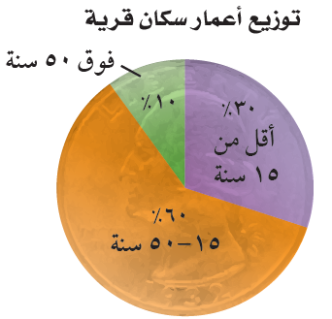
الفصل الرابع:  النسبة المئوية | (4-2)  النسبة المئوية والتقدير | 1.تقدير النسب المئوية للأعداد.  2.تقدير النسب المئوية. | قدّر 24% من 44  قدّر النسبة المئوية لـ 7 من 57 | بينت نتائج دراسة مسحية أن مادة الرياضيات هي المادة المفضلة لدى 28% من الطلاب تقريباً. قدّر عدد الطلاب الذين يعتبرون الرياضيات مادتهم المفضلة في فصل مكون من 30 طالب. |  | استعمل الحساب الذهني لتحديد أيهما أكبر : 24% من 480 أم 51% من 240 ، فسّر إجابتك ؟
الفصل الرابع:  النسبة المئوية | (4-3)  استراتيجية حل المسألة | حل المسائل باستعمال استراتيجية "التحقق من معقولية الإجابة" | نقود: يرغب أيمن في شراء مجموعة من الكتب تكلّف 129ريالاً . إذا اشتراها في موسم التخفيضات بـ75% من ثمنها الأصلي ، هل يكون ثمن الشراء 30 أم 60 أم 90ريالاً تقريباً ؟ وضّح إجابتك . | تجارة : وضع نايف 150000ريال في تجارة بلغت أرباحها 21000ريال، وتوقع نايف أن نسبة أرباحه زادت على 25% ، فهل هذا معقول؟ وضح إجابتك. |  | نظرية الأعداد: ادرس النمط الآتي:  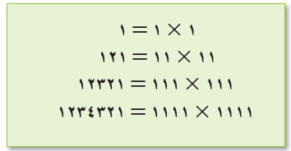  أوجد ناتج: 1111111 × 1111111  دون إجراء عملية الضرب .
الفصل الرابع:  النسبة المئوية | (4-4)  الجبر: المعادلة المئوية | إيجاد الجزء  إيجاد النسبة المئوية  إيجاد الكل | ما قيمة 35% من 88 ؟  ما النسبة المئوية للعدد 6 من 750 ؟  ما العدد الذي 75% منه تساوي 210 ؟ | ربح : اشترت هند عقداً بمبلغ 1225ريالاً ، وباعته بربح 7% . بكم باعته ؟ |  | 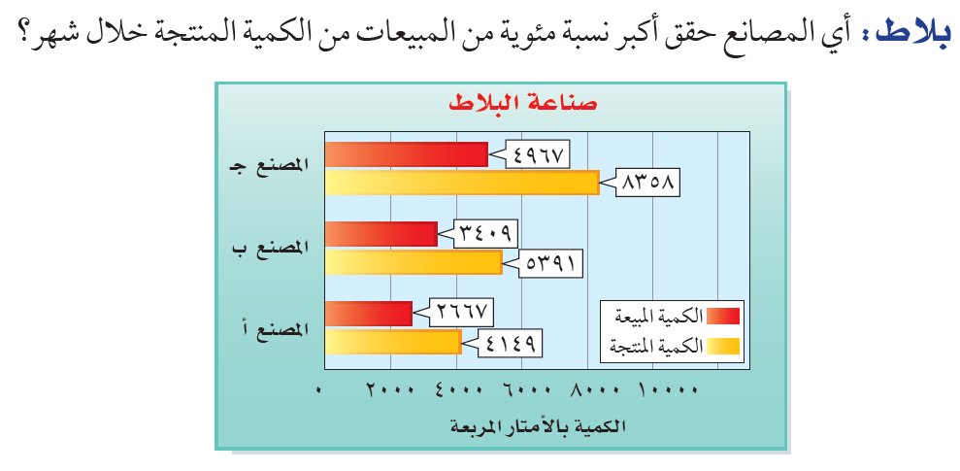
الفصل الرابع:  النسبة المئوية | (4-5)  التغيّر المئوي | 1-إيجاد التغيّر المئوي  2-إيجاد ثمن البيع  3-إيجاد ثمن البيع بعد الخصم | 1-أوجد التغير المئوي وقدّر الناتج إلى أقرب عشر إذا لزم الأمر، وبيّن إذا كان التغير زيادة أم نقصاناً:  الارتفاع الأصلي: 15 متراً  الارتفاع الجديد: 6 أمتار  2- شحن: طلب نواف شراء كتاب عن طريق شبكة الانترنت. إذا كان ثمن الكتاب 96ريالاً ،وثمنه شاملاً أجور الشحن 108ريالات، فأوجد النسبة المئوية لأجور الشحن  3-دراجات: أوجد ثمن البيع لدراجة سعرها الأصلي 490ريالاً بعد خصم 40% من ثمنها. | مبيعات: يبيع محل القطعة بربح 45% إذا كان السعر الأصلي للقطعة 40ريالاً، فأوجد سعر بيعها. |  | اشترى حمد وأخوه جهاز ألعاب عن طريق الانترنت بخصم مقداره 25% من ثمن الجهاز، يضاف إليه 6% أجور الشحن من سعر الجهاز بعد الخصم. إذا كان سعر الجهاز الأصلي 2000ريال، فكم ريالاً يدفع كل من حمد وأخيه ثمناً للجهاز؟  - 530ريالاً ج) 795ريالاً  - 630ريالاً د) 1590ريالاً
الفصل الخامس:  الهندسة والاستدلال المكاني | (5-1)  علاقات الزوايا والمستقيمات | إيجاد قياس الزاوية المجهولة | أوجد قيمة س  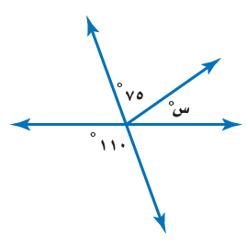 | سلالم : بالرجوع إلى صورة السلم المجاورة، المستقيم م يوازي المستقيم ن . صنّف العلاقة بين الزاويتين ˃1 وَ ˃2 ، إذا كان  ق˃3= 40 ، فأوجد :  ق˃1 ، ق˃2 | 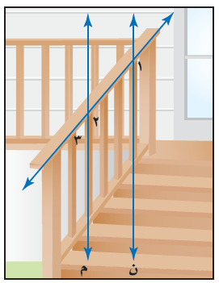 | 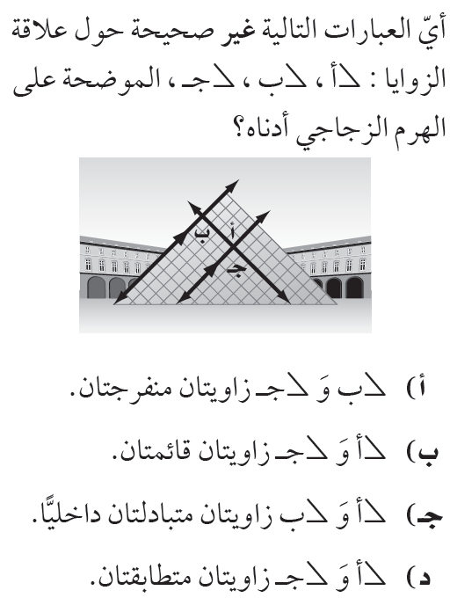
الفصل الخامس:  الهندسة والاستدلال المكاني | (5-2)  استراتيجية حل المسألة | أحل المسائل باستعمال استراتيجية "التبرير المنطقي" | هندسة: ارسم عدة مستطيلات وأقطارها، وقس أطوال أقطارها. ماذا تستنتج عن طول قطري المستطيل؟ | 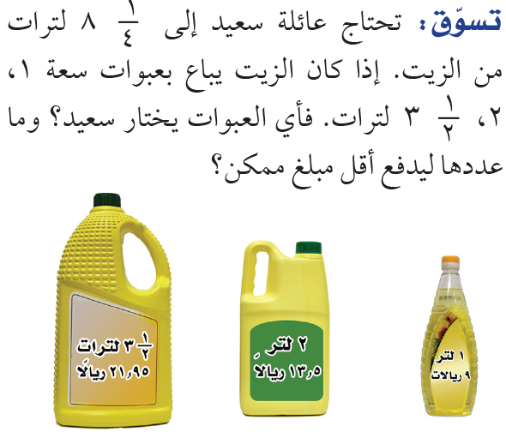 |  | 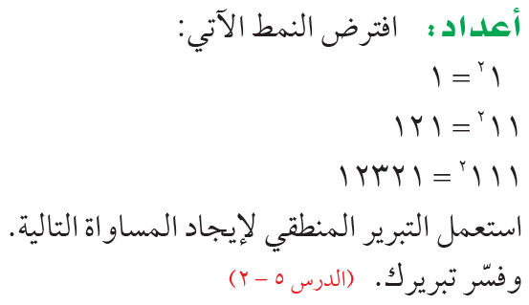
الفصل الخامس:  الهندسة والاستدلال المكاني | (5-3)  المضلعات والزوايا | إيجاد مجموع قياسات الزوايا الداخلية لمضلع | أوجد مجموع قياسات الزوايا الداخلية للمضلع الثماني . | 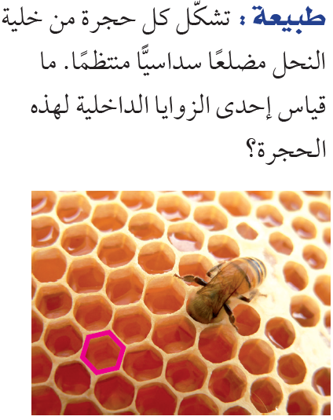 |  | 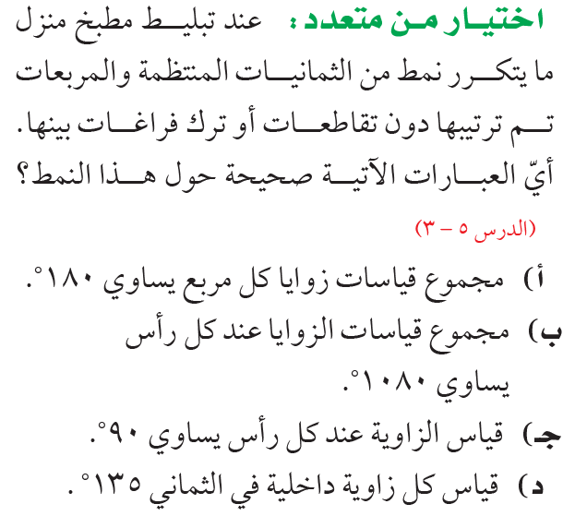
الفصل الخامس:  الهندسة والاستدلال المكاني | (5-4)  تطابق المضلعات | 1-تحديد المضلعات المتطابقة.  2-إيجاد القياسات الناقصة | حدد ما إذا كانت المضلعات أدناه متطابقة. وإذا كانت كذلك، فسمّ الأجزاء المتناظرة، واكتب عبارة التطابق.  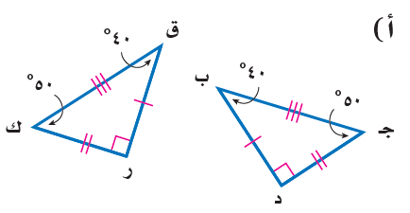 | 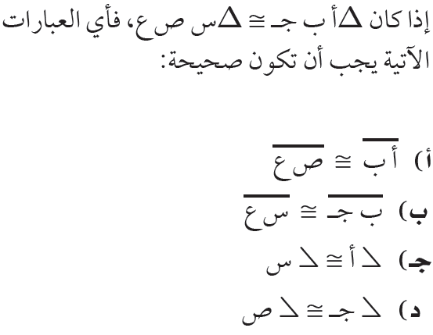 |  | 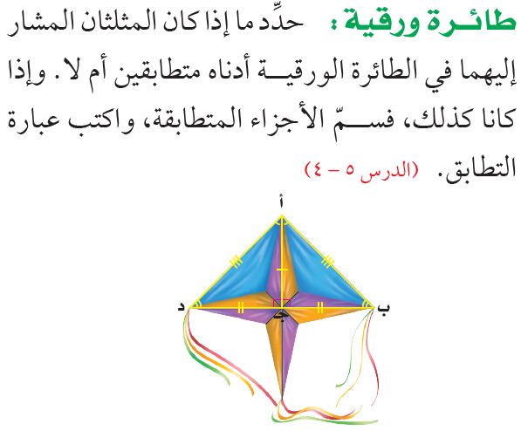
الفصل الخامس:  الهندسة والاستدلال المكاني | (5-4)  تطابق المضلعات | 1-تحديد المضلعات المتطابقة.  2-إيجاد القياسات الناقصة | 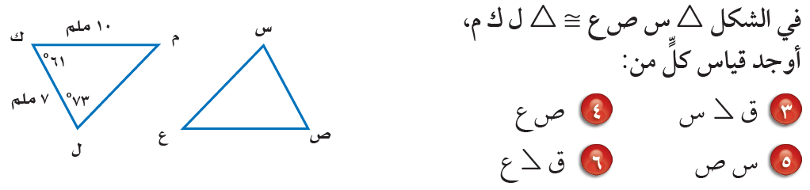
الفصل الخامس:  الهندسة والاستدلال المكاني | (5-5)  التماثل | 1-تحديد محاور التماثل.  2-تحديد التماثل الدوراني حول نقطة.  3-استعمال الدوران حول نقطة. | حدد ما إذا كان للشكل الآتي محاور تماثل؟ وإذا كان كذلك فارسم جميع محاور التماثل.   | انسخ وأكمل رمز إعادة التدوير المبين في الشكل التالي، ليصبح للشكل الكامل تماثل حول نقطة بزاوية دوران، قياسها 120 ، 240  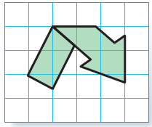 |  | عجلة : يبين الشكل جزءاً من عجلة سيارة . انسخ وأكمل الشكل ليكون متماثلاً بالدوران حول نقطة بزوايا دوران ، قياساتها : 90 ، 180 ، 270  
الفصل الخامس:  الهندسة والاستدلال المكاني | (5-5)  التماثل |  | حدد ما إذا للشكل أدناه تماثل دوراني حول نقطة، اكتب نعم أو لا . وإذا كانت الإجابة نعم فاذكر زاوية أو زوايا الدوران.  
الفصل الخامس:  الهندسة والاستدلال المكاني | (5-6)  الانعكاس | 1-رسم انعكاس حول محور  2-انعكاس شكل حول محور في المستوى الإحداثي.  3-استعمال الانعكاس | ارسم ∆ م ل ك بالانعكاس حول المحور المبيّن .  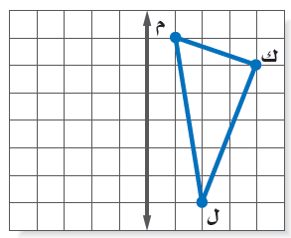 | ارسم ∆ ق ل ك ،الذي إحداثيات رؤوسه ق(1 ، -1) ،ل(5 ، -3)  ، ك(2 ، -4) ، ثم ارسم صورته بالانعكاس حول محور السينات. |  | 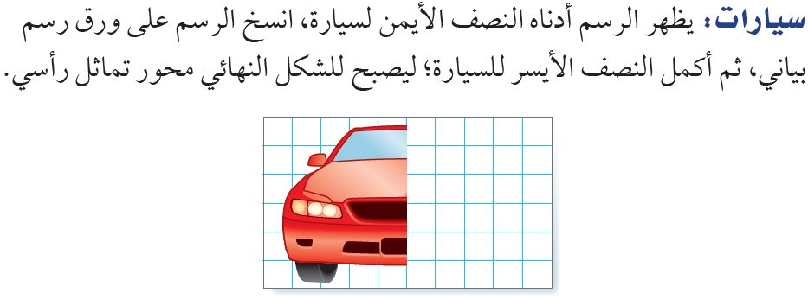
الفصل الخامس:  الهندسة والاستدلال المكاني | (5-7)  الانسحاب | 1-رسم الانسحاب  2-الانسحاب في المستوى الإحداثي | 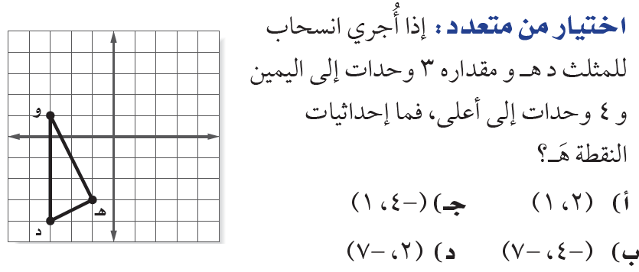 | ارسم ∆ أ ب جـ ،الذي إحداثيات رؤوسه أ(4 ، -3)، ب(0 ، 2)، جـ(5 ، 1) . ثم أوجد صورة المثلث بالانسحاب 4وحدات إلى اليسار و3 وحدات إلى الأعلى ، واكتب احداثيات رؤوس الصورة. |  | اختيار من متعدد: إذا أجري انسحاب للنقطة هـ(3 ، 4) بمقدار 4وحدات لليمين ، ووحدتين إلى أسفل ، فما إحداثيات النقطة هـَ ؟  - (1 ، 8) ج) (-1 ، 6)  - (6 ، 0) د) (7 ، 2)
الفصل الخامس:  الهندسة والاستدلال المكاني | (5-8)  الدوران | 1-رسم الدوران حول نقطة الأصل.  2-الدوران في المستوى الإحداثي. | ارسم المستطيل أ ب جـ د الذي إحداثيات رؤوسه هي : أ(1 ، 1)، ب(1 ، 3)، جـ(4، 3)، د(4 ، 1)، ثم أوجد صورته الناتجة عن دوران بزاوية 90 حول نقطة الأصل ، واكتب إحداثيات رؤوس الصورة. | 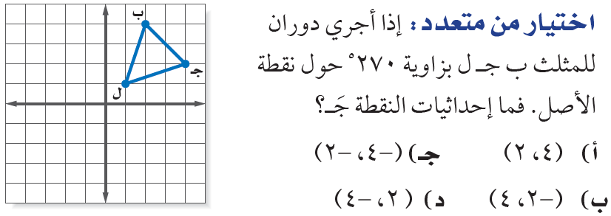 |  | 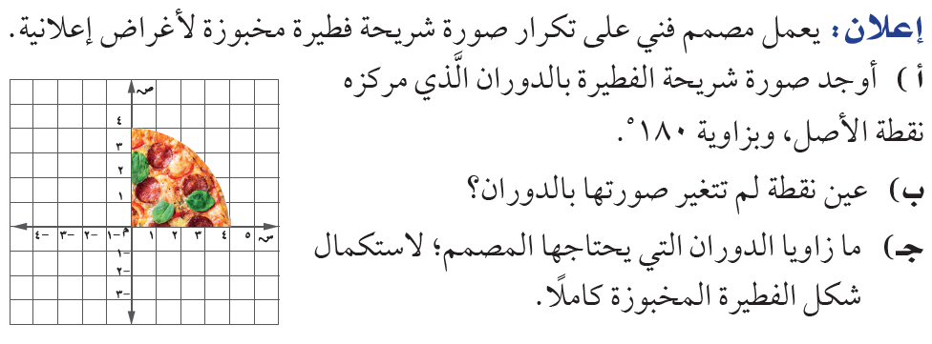

الصف الثاني المتوسط(الفصل الدراسي الثاني)
الوحدة | الموضوع | الهدف التعليمي | صياغة أسئلة وفق مستويات المهارات العقلية
الوحدة | الموضوع | الهدف التعليمي | المعرفة | التطبيق | الاستدلال
الفصل السادس:  الإحصاء | (6-1)  استراتيجية حل المسألة | حل المسائل باستعمال استراتيجية "إنشاء جدول" | شركة: تبيّن القائمة الآتية الأوقات التي وصل فيها موظفو إحدى الشركات إلى مقر عملهم. نظّم البيانات في جدول باستعمال الفئات الآتية:  00: 7 – 14: 7 ، 7:15- 7:29، 7:30 – 7:44،  7:45 – 7:59  ما الفترة الزمنية التي وصل فيها أكبر عدد من الموظفين؟  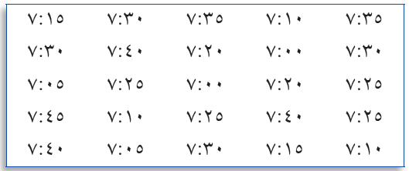 | رواتب: ما نسبة الموظفين الحاصلين على راتب من 3001- 7000ريال بحسب الجدول أدناه؟  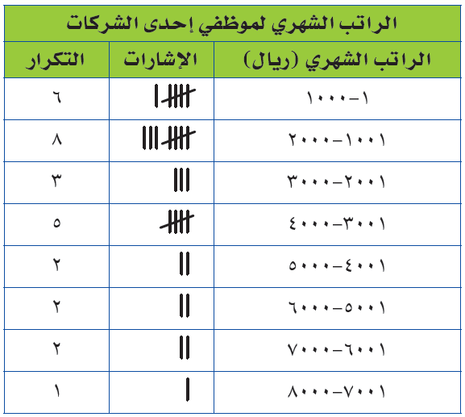 | كتل: نظّم البيانات أدناه في جدول باستعمال الفئات 60-69، 70-79، 80-89، 90-99، ما الفئة التي تتضمن أكبر عدد من العمال؟  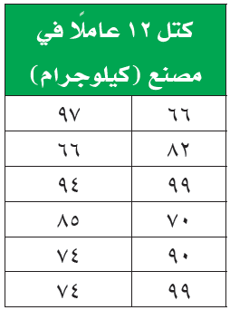
الفصل السادس:  الإحصاء | (6-2)  المدرجات التكرارية | 1.تكوين المدرج التكراري.  2.تحليل البيانات وتفسيرها. | 1. املأ الفراغ :  المدرج التكراري: تمثيل بياني يعرض البيانات العددية منظّمة في .....  2.اختبارات : تبيّن القائمة المجاورة درجات اختبار في مادة الرياضيات . اختر فئات مناسبة ومثّل البيانات بجدول تكراري، ثم أنشئ مدرجاً تكرارياً.  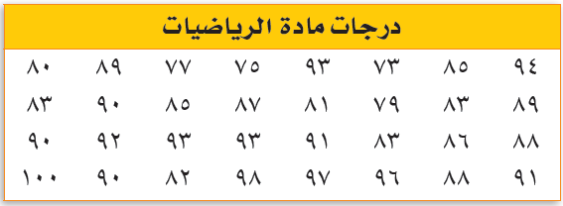 | دول: استعمل المدرج التكراري الآتي في حل الأسئلة:  - ما عدد الدول التي تقل مساحتها عن 401كلم² ؟  - ما نسبة الدول التي تقع مساحتها بين 201-600 كلم²؟  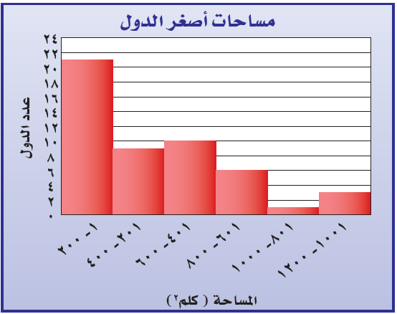 | أي الجمل الآتية صحيحة وفقاً للمدرج التكراري أدناه؟  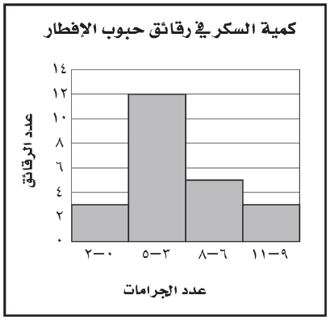  أ)أقل عدد من الجرامات موجود في رقائق حبوب الإفطار هو صفر.  ب)أكبر عدد من الجرامات موجود في رقائق حبوب الإفطار هو11  ج)معظم رقائق حبوب الإفطار تحوي 6-11 جراماً من السكر.  د)معظم رقائق حبوب الإفطار تحوي 3-5 جرامات من السكر.
الفصل السادس:  الإحصاء | (6-3)  القطاعات الدائرية | 1.تمثيل النسب المئوية بالقطاعات الدائرية.  2.تمثيل البيانات بالقطاعات الدائرية. | 1. ضع علامة(✓) أو (X) أمام العبارة التالية:  تستعمل القطاعات الدائرية لمقارنة أجزاء من البيانات بمجموعة البيانات كلها.  2.مثّل البيانات الآتية بالقطاعات الدائرية:  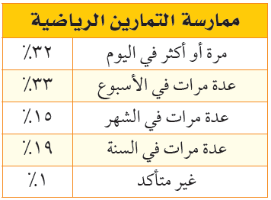 | مثّل البيانات الآتية بالقطاعات الدائرية:  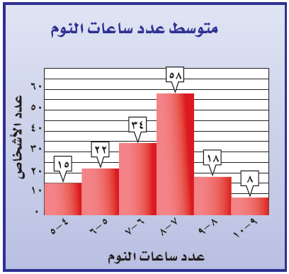 | هوايات: استعمل القطاعات الدائرية أدناه لتصف الهوايات التي يمارسها طلاب الصف الثاني المتوسط في المملكة.  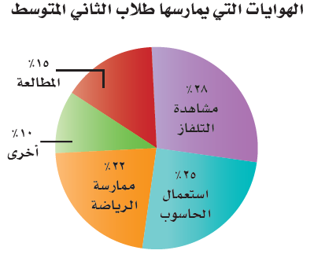
الفصل السادس:  الإحصاء | (6-4)  مقاييس النزعة المركزية والمدى | 1.إيجاد مقاييس النزعة المركزية والمدى.  2.اختيار المقياس الأنسب. | 1.أوجد المتوسط الحسابي والوسيط والمنوال والمدى لمجموعة البيانات التالية:  القائمة الآتية تمثّل قيمة مشتريات أسرة عماد اليومية خلال أسبوع (بالريال) من متجر الحي:  19 ، 21، 18، 17، 18، 22، 46  2.ضع علامة(✓) أو (X) أمام العبارة التالية:  أ)يكون المتوسط الحسابي أكثر فائدة عندما تحتوي مجموعة البيانات قيماً متطرفة.  ب)يكون الوسيط أكثر فائدة عندما لا توجد فجوات كبيرة في منتصف البيانات . | مدرسون: اختر أنسب مقياس من مقاييس النزعة المركزية أو المدى لوصف البيانات في الجدول أدناه، وبرر سبب اختيارك.  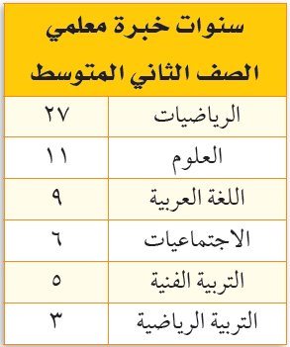 | اختيار من متعدد:  كان عدد ساعات دراسة فيصل خلال أربعة أيام متتالية على النحو الآتي:  ساعة واحدة، 3ساعات، ساعتان، ساعتان.  فإذا درس ساعتين بدلاً من ساعة واحدة في اليوم الأول ، فأي القيم الآتية ستقل؟  - المتوسط. ج) المنوال.  - الوسيط. د) المدى.
الفصل السادس:  الإحصاء | (6-5)  مقاييس التشتت | 1.إيجاد مقاييس التشتت.  2.إيجاد القيم المتطرفة. | أوجد القيم المتطرفة للبيانات في الجدول:  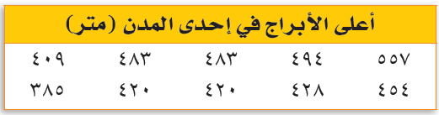 | سباق الدراجات: استعمل مقاييس التشتت لوصف البيانات في الجدول:  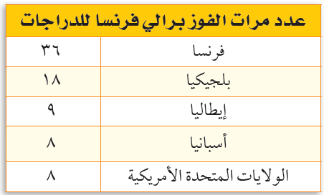 | أي الجمل الآتية لا يمكن أن تكون صحيحة بالنسبة لمقاييس التشتت لأي مجموعة من البيانات؟  أ)نصف البيانات تقع بين الربيعين الأعلى والأدنى.  ب)ثلاثة أرباع البيانات أكبر من الربيع الأدنى.  ج)الوسيط والربيع الأدنى والربيع الأعلى تقسم مجموعة البيانات إلى ثلاثة أقسام متساوية.  د)50% من البيانات أقل من الوسيط.
الفصل السادس:  الإحصاء | (6-6)  التمثيل بالصندوق وطرفيه. | 1.تمثيل الصندوق وطرفيه.  2.تفسير البيانات.  . | 1.مثّل مجموعة البيانات التالية بالصندوق وطرفيه:  عدد ساعات مناوبة ثمانية أطباء في أحد الأسابيع: 38، 43، 36، 37، 32، 37، 29، 51 | سمك : استعمل تمثيل الصندوق وطرفيه لحل السؤالين:  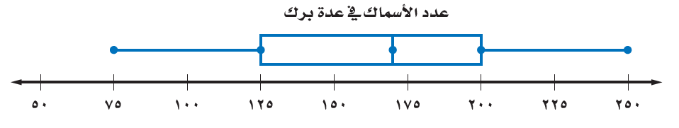  أ)ما المدى الربيعي للبيانات؟  ب)كم سمكة على الأقل في ثلاثة أرباع البرك؟ | 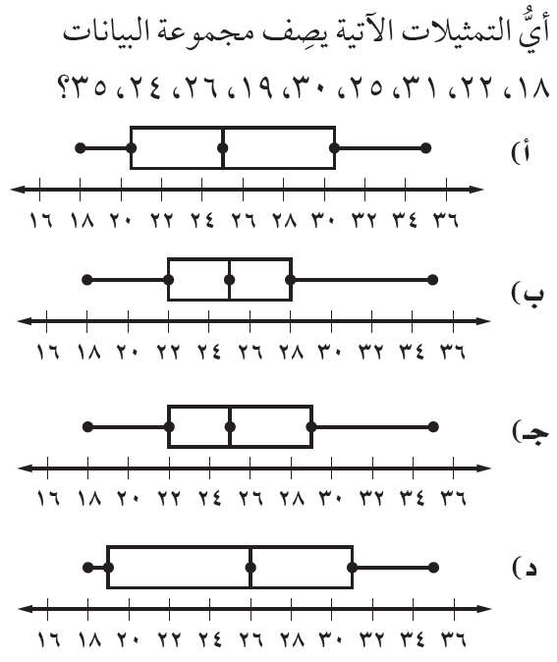
الفصل السادس:  الإحصاء | (6-7)  التمثيل بالساق والورقة. | 1.تمثيل البيانات بالساق والورقة.  2.تفسير البيانات.  3.مقارنة البيانات. | مثّل بالساق والورقة البيانات التالية:  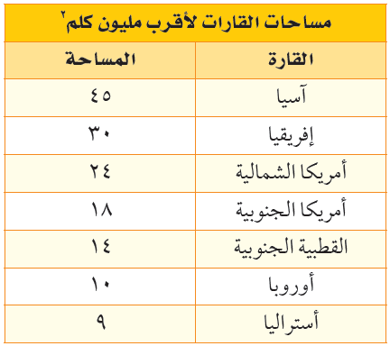 | استعمل التمثيل المجاور الذي يبين درجات الطلاب في مادة الرياضيات، ثم أجب عمّا يأتي:  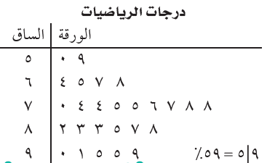  أ)ما الدرجتان العليا والدنيا في الاختبار؟  ب)ما وسيط هذه الدرجات؟ | استعمل درجات الاختبار أدناه، وأجب عمّا يأتي:  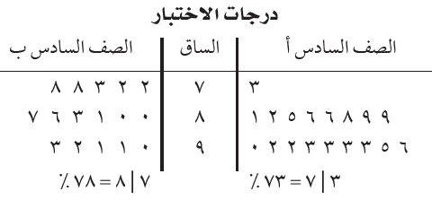  أ)أي الصفين حصل على نتائج أعلى في الاختبار؟  ب)أي الصفين كانت نتائج اختباره أكثر تبايناً؟
الفصل السادس:  الإحصاء | (6-8)  اختيار طريقة التمثيل المناسبة. | 1.اختيار طريقة التمثيل المناسبة. | 1.ضع علامة(✓) أو (X) أمام العبارة التالية:  أ)يفضّل استعمال التمثيل بالأعمدة عند توضيح عدد القيم لكل صنف من أصناف البيانات.  ب)يفضّل استعمال الصندوق وطرفاه عند توضيح مقاييس التشتت لمجموعة من البيانات.  ج)يفضّل استعمال القطاعات الدائرية عند مقارنة جزء من البيانات بالنسبة إلى المجموع. | 2. .اختر طريقة التمثيل المناسبة لما يأتي:  أ)توزيع عدد سكان المملكة العربية السعودية بحسب الفئات العمرية.  ب) انتشار أعلى معدل سرعة لمئة نوع من السيارات.

الصف الثاني المتوسط (الفصل الدراسي الثاني)
الوحدة | الموضوع | الهدف التعليمي | صياغة أسئلة وفق مستويات المهارات العقلية
الوحدة | الموضوع | الهدف التعليمي | المعرفة | التطبيق | الاستدلال
الفصل السابع:  الاحتمالات | (7-1)  عد النواتج | حساب النواتج باستعمال الرسم  الشجري أو مبدأ العد | استعمل الرسم الشجري لتحديد جميع النواتج الممكنة عند :  إلقاء مكعب أرقام (1- 6)مرتين.  اختيار أحد أيام الأسبوع عشوائيًّا وإلقاء حجر نرد.  9 إلقاء مكعب أرقام 3 مرات.  حل خمسة أسئلة من نوع الصواب والخطأ في اختبار التاريخ  حل خمسة أسئلة من نوع الاختيار من متعدد ذي أربعة خيارات. | سيارات: تتكون لوحة أرقام السيارات في المملكة العربية السعودية من ثلاثة أحرف وأربعة أرقام . فكم لوحة أرقام يمكن إصدارها؟ | يقدّم أحد المطاعم 3 أصناف من الطعام بخمسة أنواع من التوابل ، وهذه الأصناف قد تكون باللحم أو بدونه. فما عدد خيارات الطعام الممكنة؟
الفصل السابع:  الاحتمالات | (7-2)  احتمال الحوادث المركبة | إيجاد احتمال الحوادث المستقلة  وغير المستقلة | 1.ضع علامة(✓) أو (X) أمام العبارة التالية:  أ)الحادثة المركبة تتكون من حادثتين بسيطتين أو أكثر.  ب)الحوادث المستقلة يؤثر ناتج إحدى الحوادث في الحوادث الأخرى. | 1-استعمل بطاقات الأحرف ومؤشر القرص الدوار في إيجاد احتمال كل مما يأتي:  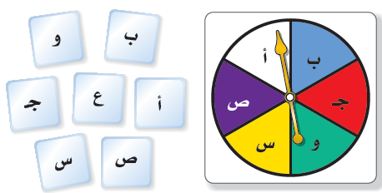  - ح(كلا الحرفين أ)  - ح(الحرفان متماثلان)  2-سحبت بطاقة من بطاقات مرقمة (من 1 إلى 9) دون إرجاعها، ثم سحبت بطاقة أخرى، فأوجد احتمال ما يأتي:  - ح(العددان زوجيان)  - ح(ظهور عدد أقل من 4 ثم عدد أكبر من 4) | 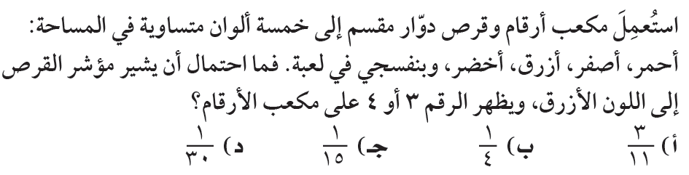
الفصل السابع:  الاحتمالات | (7-3)  الاحتمال النظري والاحتمال التجريبي | إيجاد كلاً من الاحتمالين النظري والتجريبي واستعمال الاحتمال التجريبي في التنبؤ. | أكمل الفراغ:  1-تسمى الاحتمالات المبنية على نواتج يتم الحصول عليها عن طريق إجراء التجربة بالاحتمالات.........  2-تسمى الاحتمالات المبنية على حقائق وخصائص معروفة بالاحتمالات ....... | 1-ما الاحتمال النظري للحصول على شعارين؟  رالي سيارات: استعمل المعلومات الآتية لحل السؤالين: فاز سعيد خلال الأيام الأربعة الأولى من سباق رالي السيارات  بِ 24 جولة من 30 جولة.  أ)ما احتمال أن يفوز في الجولة القادمة؟  ب)وإذا اشترك في 50 سباقًا في هذا الموسم فكم تتوقع أن يكون عدد مرات فوز سعيد؟  2-أوجد الاحتمال التجريبي للحصول على شعارين.  3-ما احتمال الحصول على شعارين عند إلقاء 3 قطع نقدية؟ وضّح إجابتك.  4-درا سة إحصائية: أظهرت دراسة إحصائية أن 120 شخصًا من بين 200  يفضلون الأرز في وجبة الغداء، بناء على هذه الدراسة حدد الاحتمال التجريبي  لأن يفضل صديقك الأرز في وجبة غدائه؟ | دراسة إحصائية: أجريت دراسة حديثة على 150شخصاً ، فأجاب 18شخصاً منهم بأنهم يستعملون اليد اليسرى، فإذا أجريت هذه الدراسة على 2500شخص، فكم تتوقع عدد الأشخاص الذين يستعملون اليد اليسرى منهم؟
الفصل السابع:  الاحتمالات | (7-4)  استراتيجية حل المسألة | حل مسألة باستعمال إستراتيجية "تمثيل مسألة" | 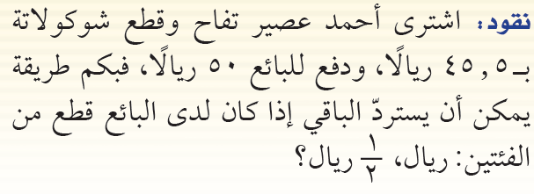 | مكتبة: أراد ماهر أن يرتب خمسة كتب لديه على الرف، بحيث يكون كتاب التفسير أولها وكتاب الاجتماعيات آخرها، فبكم طريقة يمكن ترتيب الكتب  الخمسة على الرف؟ | 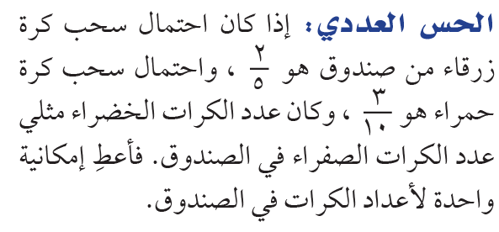
 | (7-5)  استعمال المعاينة في التنبؤ | التنبؤ بسلوك مجتمع مستعملا العينة | حدد إذا كانت الاستنتاجات الآتية دقيقة أم لا. ووضّح إجابتك.  1-اختيرت 100 عائلة من منطقة أبها عشوائيًّا لتحديد معدل صرف العائلة السعودية على خدمة الكهرباء، فأجابت 85 عائلة منهم بأنهم ينفقون عليها أقل من 300ريال شهريًّا. فاستنتج الباحث أن معدل صرف العائلة السعودية على الكهرباء أقل من 300 ريال في الشهر.  2-اختير شخص عشوائيًّا من كل دائرة في شركة لتحديد أولويات الموظفين، فكانت الخدمة الصحية أهم أولويات 67 % منهم. فاستنتج المدير أن الخدمة الصحية يجب أن تشمل جميع الموظفين. | لمعرفة رأي الناس في أنظمة المرور الجديدة تم اختيار 20شخصاً عشوائياً من كل مدينة، فتبين أن 42% منهم لم يؤيدوها. لذلك استنتج المسؤولون أنهم في حاجة إلى حملة لتوعية المواطنين بهذه الأنظمة.  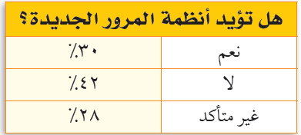 | اختيار من متعدد:  أراد المعلم معرفة رغبة طلاب الصف في المشاركة لزيارة المتحف ، فما الطريقة التي يستعملها للدراسة الإحصائية لتكون صادقة؟  أ)يسأل الطلاب المشاركين في النادي الفني.  ب)يسأل أهالي الطلاب.  ج)يسأل الطلاب الذين ترتيبهم العاشر ومضاعفات العشرة من الصف.  د)يقوم بالإعلان عن الرحلة ، ويطلب إلى الطلاب أن يخبروه عن آرائهم.

بنك أسئلة
رياضيات
1 متوسط – ثرم ثان

الفصل : الرابع و الخامس | النسبة والتناسب – تطبيقات على النسبة المئوية

نوع الهدف |  | التطبيق |  |  | المهارة المستهدفة |  |  | حل النسب لإيجاد حد مجهول
السؤال1 |  | في إحدى سباقات الجري استطاع سلطان من قطع %80 من طريق طوله 200 متر، فما المتبقي له حتى يصل الي نهاية الطريق :
نوع الهدف |  | المفهوم |  |  | المهارة المستهدفة |  |  | مفهوم النسبة
السؤال2 |  | النسبة هي مقارنة بين كميتين بإستعمال:
أ | الجمع | ب | الضرب | جـ |  | الطرح | د |  | القسمة
نوع الهدف |  | المفهوم |  |  | المهارة المستهدفة |  |  | مفهوم المعدل
السؤال3 |  | تسمى النسبة التي تقارن بين كميتين لهما وحدتان مختلفتان :
أ | معدل الوحدة | ب | التناسب | جـ |  | المعدل | د |  | مقياس الرسم
نوع الهدف |  | المعرفة |  |  | المهارة المستهدفة |  |  | إيجاد معدل الوحدة
السؤال4 |  | معدل الوحدة لـــــ 300 كلم في 6 ساعات =
نوع الهدف |  | الاستدلالي |  |  | المهارة المستهدفة |  |  | إيجاد النسبة المئوية
السؤال5 |  | صف فيه 32 طالبا ، شارك 6 منهم في المهرجان المدرسي ، فما نسبة عدد الطلاب المشاركين إلى غير المشاركين
نوع الهدف |  | التطبيق |  |  | المهارة المستهدفة |  |  | العمليات الحسابية
السؤال6 |  | اشترى خالد 4 دفاتر بمبلغ 12 ريال ، فما ثمن 5 دفاتر ؟
نوع الهدف |  | المعرفة |  |  | المهارة المستهدفة |  |  | التحويل بين الوحدات
السؤال7 |  | حول 18 قدما إلى ياردات ( 1 ياردة = 3 أقدام )
نوع الهدف |  | المعرفة |  |  | المهارة المستهدفة |  |  | التحويل بين الوحدات
السؤال8 |  | حول 5000 رطل إلى طن ( 1 طن = 2000 رطل ) :
نوع الهدف |  | المعرفة |  |  | المهارة المستهدفة |  |  | التحويل بين الوحدات
السؤال9 |  | حول 2,5 قدم إلى بوصة ( 1 قدم = 12 بوصة ) :
نوع الهدف |  | المعرفة |  |  | المهارة المستهدفة |  |  | التحويل بين الوحدات
السؤال10 |  | حول 3 أرطال إلى أوقية ( 1 رطل= 16 أوقية ) :

نوع الهدف |  | المعرفة |  |  | المهارة المستهدفة |  |  | التحويل بين الوحدات
السؤال11 |  | حول 720 سم إلى م ( 1 م = 100 سم ) :
أ | 7,2 م | ب | 0.72 م | جـ |  | 72 م | د |  | 0.072 م
نوع الهدف |  | المعرفة |  |  | المهارة المستهدفة |  |  | استعمال مقياس الرسم لإيجاد المسافة الفعلية
السؤال12 |  | أوجد عامل مقياس الرسم 1 سم = 15 ملم :
أ | $\frac{1}{3}$ | ب | $\frac{2}{3}$ | جـ |  | $\frac{2}{5}$ | د |  | $\frac{1}{5}$
نوع الهدف |  | التطبيق |  |  | المهارة المستهدفة |  |  | استعمال مقياس الرسم لإيجاد المسافة الفعلية
السؤال13 |  | إذا كان بُعدا غرفة 3 بو صة و 2 بوصة و مقياس المخطط 1 بوصة = 20 قدما ، فما البعدان الفعليان للغرفة بالقدم؟
أ | 48 ، 24 | ب | 52، 30 | جـ |  | 60 ، 40 | د |  | 65 ، 37,5

نوع الهدف |  | التطبيق |  |  | المهارة المستهدفة |  |  | استعمال مقياس الرسم لإيجاد المسافة الفعلية
السؤال 14 |  | إذا كان طول طائرة 87 قدماً و مقياس النموذج 2 بوصة = 15 قدما ، فما طول نموذج الطائرة =
أ | 9,5 بوصة | ب | 13 بوصة | جـ |  | 10,5 بوصة | د |  | 11,6 بوصة

نوع الهدف |  | المعرفة |  |  | المهارة المستهدفة |  |  | كتابة النسب المئوية في ابسط صورة
السؤال15 |  | اكتب 150٪ على صورة كسر في أبسط صورة :
أ | $\frac{3}{4}$1 | ب | $\frac{1}{2}$ 1 | جـ |  | $\frac{1}{4}$ 1 | د |  | $\frac{7}{02}$1

نوع الهدف | المعرفة | المهارة المستهدفة | كتابة الكسر على صورة نسبة مئوية
السؤال  16 | اكتب الكسر الاعتيادي $\frac{3}{4}$ على صورة نسبة مئوية :

نوع الهدف |  | المعرفة |  |  | المهارة المستهدفة |  |  | كتابة النسب المئوية في ابسط صورة
السؤال17 |  | النسبة $\frac{١٢}{١٥}$ تكتب في أبسط صورة على الصورة :
أ | $\frac{ \text{4} }{\text{5}}$ | ب | $\frac{ \text{3} }{\text{7}}$ | جـ |  | $\frac{ \text{5} }{\text{6}}$ | د |  | $\frac{ \text{2} }{\text{3}}$
نوع الهدف |  | المعرفة |  |  | المهارة المستهدفة |  |  | تحديد تكافؤ النسب
السؤال18 |  | حدد أي النسب التالية متكافئة :
أ | 20مسمار لكل 5 لوحات  12 مسمار لكل 4 لوحات | ب | 20قلم لكل 5 طلاب  12 قلم لكل 3 طلاب | جـ |  | 14 درجة لكل 7 طلاب  24 درجة لكل 3 طلاب | د
نوع الهدف |  | المعرفة |  |  | المهارة المستهدفة |  |  | التحويل بين وحدات القياس
السؤال19 |  | تحويل 5م = ....... سم , ( اذا كان 1م = 100 سم )
أ | 400 | ب | 500 | جـ |  | 0.50 | د |  | 50
نوع الهدف |  | المعرفة |  |  | المهارة المستهدفة |  |  | التحويل بين وحدات القياس
السؤال  20 |  | 36 ياردة = .............. قدم ، ( إذا كانت 1 ياردة = 3 قدم )
أ | 108 | ب | 144 | جـ |  | 72 | د |  | 116

نوع الهدف |  | المعرفة |  |  | المهارة المستهدفة |  |  | إيجاد معدل الوحدة
السؤال21 |  | معدل الوحدة لـ 300 ريالًا لكل 6 ساعات
أ | 50 ريال / ساعة | ب | 150 ريال / ساعة | جـ |  | 100 ريال / ساعة | د |  | 5 ريال / ساعة
نوع الهدف |  | المعرفة |  |  | المهارة المستهدفة |  |  | التحويل بين وحدات القياس
السؤال22 |  | 2,5 طن = .......... رطل ( اذا كان 1 طن = 2000 رطل )
أ | 5000 رطل | ب | 4000 رطل | جـ |  | 3000 رطل | د |  | 2500 رطل
نوع الهدف |  | المعرفة |  |  | المهارة المستهدفة |  |  | التحويل بين وحدات القياس
السؤال23 |  | 2640 قدمًا = ............. ميل ، إذا كانت ( اذا كان 1 ميل = 5280 قدمًا )
أ | 0,75 ميل | ب | 0,5 ميل | جـ |  | 0,25 ميل | د |  | 0,35 ميل
نوع الهدف |  | المعرفة |  |  |  |  |  | التحويل بين وحدات القياس
السؤال24 |  | 48 أوقية = ............ أرطال ، أذا كانت (اذا كانت 16 أوقية = 1 رطل )
أ | 3 أرطال | ب | 4 أرطال | جـ |  | 5 أرطال | د |  | 6 أرطال

نوع الهدف |  | المعرفة |  |  | المهارة المستهدفة |  |  | التحويل بين وحدات القياس
السؤال25 |  | 18 بوصة = ...........قدم ، أذا كانت ( اذا كانت 12 بوصه = قدم )
أ | 1 قدم | ب | 1,5 قدم | جـ |  | 2 قدم | د |  | 2,5 قدم

نوع الهدف |  | المعرفة |  |  | المهارة المستهدفة |  |  | التحويل بين وحدات القياس
السؤال26 |  | 4,5 لتر = ............. ملل
أ | 45 ملل | ب | 450 ملل | جـ |  | 4500 ملل | د |  | 4,05 ملل
نوع الهدف |  | المعرفة |  |  | المهارة المستهدفة |  |  | التحويل بين وحدات القياس
السؤال27 |  | 500 ملم = ......... متر
أ | 1,5 متر | ب | 1 متر | جـ |  | 0,5 متر | د |  | 2 متر
نوع الهدف |  | المعرفة |  |  | المهارة المستهدفة |  |  | التحويل بين وحدات القياس
السؤال28 |  | 25.5 جرام = ......... كلجم
أ | 2.55 كلجم | ب | 0,255 كلجم | جـ |  | 0,0255 كلجم | د |  | 2500 كلجم
نوع الهدف |  | الاستدلالي |  |  | المهارة المستهدفة |  |  | التحويل بين وحدات القياس
السؤال29 |  | تحتوي قاروة علي 1.75 لتر من عصير الجزر فكم كمية العصير بالمللتر ؟
أ | 17,5 ملل | ب | 175 ملل | جـ |  | 1750 ملل | د |  | 1,750 ملل

نوع الهدف |  | المعرفة |  |  | المهارة المستهدفة |  |  | التحويل بين وحدات القياس
السؤال  30 |  | 3 رطل = .......... جم ، اذا كانت ( 1 رطل = 453.6 جرام )
أ | 1453.6 جرام | ب | 907,2 جرام | جـ |  | 1360,8 جرام | د |  | 4530,6 جرام

نوع الهدف |  | التطبيق |  |  | المهارة المستهدفة |  |  | حل التناسب و إيجاد القيمة المجهولة
السؤال31 |  | يستطيع مازن الركض مسافة 120 م في 24 ثانية . فكم ثانية يحتاج ليركض مسافة 300 متر وفق المعدل نفسه :
أ | 60 ثانية | ب | 40 ثانية | جـ |  | 50 ثانية | د |  | 65 ثانية
نوع الهدف |  | التطبيق |  |  | المهارة المستهدفة |  |  | استعمال مقياس الرسم لإيجاد المسافة الفعلي
السؤال32 |  | ما المسافة الفعلية بين مكة المكرمة وجدة اذا كانت المسافة علي الرسم 3 سم ومقياس الرسم 1سم = 24 كلم
أ | 48 كلم | ب | 72 كلم | جـ |  | 96 كلم | د |  | 69 كلم
نوع الهدف |  | الاستدلالي |  |  | المهارة المستهدفة |  |  | استعمال مقياس الرسم لإيجاد المسافة الفعلية
السؤال33 |  | عامل المقياس في نموذج مركب شراعي إذا كان مقياس الرسم 1 سم = 2 متر
أ | $$\frac{١}{٢٠٠}$$ | ب | $$\frac{١}{٣٠٠}$$ | جـ |  | $$\frac{١}{٤٠٠}$$ | د |  | $$\frac{١}{٣٢٠}$$
نوع الهدف |  | المعرفة |  |  | المهارة المستهدفة |  |  | كتابة النسب المئوية على صورة كسر
السؤال34 |  | كتابة 150% على صورة كسر اعتيادي في أبسط صورة =
أ | $$\frac{١٥٠}{١٠٠}$$ | ب | $$\frac{١٥}{١٠}$$ | جـ |  | $$\frac{٣}{٢}$$ | د |  | $$\frac{١٥}{٢}$$
نوع الهدف |  | المعرفة |  |  | المهارة المستهدفة |  |  | كتابة الكسر الاعتيادي على صورة نسبة مئوية
السؤال35 |  | اكتب $\frac{\text{2}}{\text{15}}$ على صورة نسبة مئوية في أبسط صورة
أ | 13,3% | ب | 14,3% | جـ |  | 15,3% | د |  | 16,3%

نوع الهدف |  | المعرفة |  |  | المهارة المستهدفة |  |  | إيجاد النسب المئوية من عدد
السؤال36 |  | 40% من 70 =
أ | 26 | ب | 30 | جـ |  | 28 | د |  | 41
نوع الهدف |  | المعرفة |  |  | المهارة المستهدفة |  |  | إيجاد النسب المئوية من عدد
السؤال37 |  | 150% من 20 =
أ | 25 | ب | 20 | جـ |  | 30 | د |  | 35
نوع الهدف |  | التطبيق |  |  | المهارة المستهدفة |  |  | إيجاد النسب المئوية من عدد
السؤال38 |  | تعيش بعض أنواع السلاحف 120 عامًا ويعيش التمساح 42% من هذه المدة فكم يعيش التمساح تقريبا :
أ | 40 عاما | ب | 46 عاما | جـ |  | 48 عاما | د |  | 42 عاما
نوع الهدف |  | المعرفة |  |  | المهارة المستهدفة |  |  | إيجاد النسب المئوية من عدد
السؤال39 |  | النسبة المئوية لـــ 8 ريالات من 16 ريالأ تساوي :
أ | 8% | ب | 15% | جـ |  | 50% | د |  | 75%
نوع الهدف |  | المعرفة |  |  | المهارة المستهدفة |  |  | إيجاد النسبة المئوية من عدد
السؤال40 |  | ما العدد الذي يساوي 5% من 60
أ | 6 | ب | 3 | جـ |  | 9 | د |  | 11

نوع الهدف |  |  |  |  |  | المعرفة |  |  |  |  |  |  |  | المهارة المستهدفة |  |  | إيجاد النسب المئوية من عدد
السؤال  41 |  |  |  |  |  | ما العدد الذي 50% منه يساوي 40
أ |  |  |  | 60 |  | ب |  |  | 80 |  |  | جـ |  |  | 100 | د |  | 70
نوع الهدف |  |  |  |  |  | التطبيق |  |  |  |  |  |  |  | المهارة المستهدفة |  |  | إيجاد النسب المئوية من عدد
السؤال42 |  |  |  |  |  | كتاب سعره 50 ريال عليه تخفيض بنسبة 10 % فكم يكون سعرة بعد التخفيض
أ |  |  |  | 45 |  | ب |  |  | 40 |  |  | جـ |  |  | 35 | د |  | 30
نوع الهدف |  |  |  |  |  | المعرفة |  |  |  |  |  |  |  | المهارة المستهدفة |  |  | إيجاد النسب المئوية من عدد
السؤال43 |  |  |  |  |  | مذياع سعره 100 ريال ارتفع سعره بنسبة 5% فكم يكون سعره بعد الزيادة
أ |  |  |  | 105 |  | ب |  |  | 110 |  |  | جـ |  |  | 95 | د |  | 90
نوع الهدف |  |  |  |  |  | المعرفة |  |  |  |  |  |  |  | المهارة المستهدفة |  |  | مفهوم مقاييس النزعة المركزية
السؤال44 |  |  |  |  |  | الفرق بين أكبر عدد وأقل عدد هو .....
أ |  |  |  | المدى |  | ب |  |  | المنوال |  |  | جـ |  |  | الوسيط | د |  | المتوسط الحسابي
نوع الهدف |  |  |  |  |  | الاستدلالي |  |  |  |  |  |  |  | المهارة المستهدفة |  |  | إيجاد قيمة بعد خصم نسبة
السؤال45 |  |  |  |  |  | السعر الجديد لثوب ثمنه 90 ريال والخصم 20 ٪ هو
نوع الهدف |  | المعرفة |  |  |  |  | المهارة المستهدفة |  |  |  | إيجاد النسب المئوية لعدد
السؤال  51 |  | النسبة المئوية لـلعدد 9 من 90 هي
أ | 10 ٪ | ب | 8 ٪ |  | جـ |  |  | 12 ٪ |  | د |  |  | 11 ٪
نوع الهدف |  | التطبيق |  |  |  |  | المهارة المستهدفة |  |  |  | إيجاد السعر الكلي بعد الزيادة
السؤال  52 |  | لعبة سعرها الأصلي 300 ريال زاد سعرها بنسبة 11 ٪ فإن سعرها بعد الزيادة هو
أ | 333 | ب | 320 |  | جـ |  |  | 350 |  | د |  |  | 340
نوع الهدف |  | المعرفة |  |  |  |  | المهارة المستهدفة |  |  |  | التحويل بين وحدات القياس
السؤال  53 |  | 3,4 كلم = ........ متر
أ | 340 | ب | 34 |  | جـ |  |  | 0034‚0 |  | د |  |  | 3400
نوع الهدف |  | المعرفة |  |  |  |  | المهارة المستهدفة |  |  |  | إيجاد النسبة المئوية من عدد
السؤال  54 |  | النسبة المئوية 150 ٪ من العدد 20 هي
أ | 29 | ب | 30 |  | جـ |  |  | 20 |  | د |  |  | 40
نوع الهدف |  | التفكير العليا |  |  |  |  | المهارة المستهدفة |  |  |  | اكتشاف المختلف
السؤال  55 |  | في الأزواج التالية القيمة الأولى هي السعر الأصلي و الثانية السعر بعد التخفيض حدد الزوج الذي نسبة التخفيض فيه مختلفة عن الأزواج الأخرى.
أ | 50 ريالًا ، 25 ريالًا | ب | 80 ريالًا ، 60 ريالًا |  | جـ |  |  | 24 ريالًا ، 18 ريالًا |  | د |  |  | 12 ريالًا ، 9 ريالًا
نوع الهدف |  | المعرفة |  |  |  |  | المهارة المستهدفة |  |  |  | إيجاد المجهول في التناسب
السؤال  56 |  | حل التَّناسب : 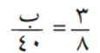 ب = .
أ | 10 | ب | 30 |  | جـ |  |  | 20 |  | د |  |  | 15
نوع الهدف |  | المعرفة |  |  |  |  | المهارة المستهدفة |  |  |  | إيجاد معدل الوحدة
السؤال  57 |  | إذا كان : ( 40 ريال لكل 4 طلاب ) فإن معدل الوحدة = .........ريال/طالب
أ | 36 | ب | 8 |  | جـ |  |  | 7 |  | د |  |  | 10
نوع الهدف |  | المعرفة |  |  |  |  | المهارة المستهدفة |  |  |  | إيجاد نسبة مئوية من عدد
السؤال  58 |  | العدد الذي يساوي 25 ٪ من 16 هو
أ | 4 | ب | 8 |  | جـ |  |  | 5 |  | د |  |  | 3
نوع الهدف |  | الاستدلالي |  |  |  |  | المهارة المستهدفة |  |  |  | إيجاد قيمة الزكاة
السؤال  59 |  | قيمة الزكاة من مبلغ قدره 40000 ريال هي ........... ريال
أ | 1000 | ب | 1500 |  | جـ |  |  | 2000 |  | د |  |  | 2500
نوع الهدف |  | الاستدلالي |  |  |  |  | المهارة المستهدفة |  |  |  | تطبيق مقاييس الرسم
السؤال  60 |  | إذا كانت المسافة على الخريطة بين مدينتي أبو ظبي والعين 3 سم تقريبًا . أوجد المسافة الفعلية ؟
أ | 120 كلم | ب | 160 كلم |  | جـ |  |  | 180 كلم |  | د |  |  | 200 كلم

نوع الهدف |  | المعرفة |  |  | المهارة المستهدفة |  |  | تمثيل البيانات بالنقاط
السؤال  61 |  | استعمل التمثيل بالنقاط لعرض البيانات التالية: 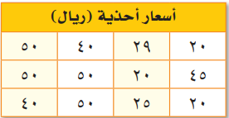
نوع الهدف |  | المعرفة |  |  | المهارة المستهدفة |  |  | تحليل البيانات الممثلة
السؤال  62 |  | عين التجمعات والفجوات والقيم المتطرفة ثم احسب مدى البيانات : 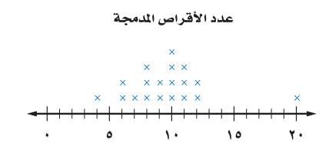
نوع الهدف |  | المعرفة |  |  | المهارة المستهدفة |  |  | المفاهيم
السؤال63 |  | يتعامل الإحصاء مع جمع البيانات وتنظيمها وتفسيرها :
أ | صح | ب | خطأ | جـ |  |  | د
نوع الهدف |  | المعرفة |  |  | المهارة المستهدفة |  |  | المفاهيم
السؤال64 |  | التمثيل بالنقاط يعرض البيانات على شكل نقاط داخل دوائر :
أ | صح | ب | خطأ | جـ |  |  | د
نوع الهدف |  | المعرفة |  |  | المهارة المستهدفة |  |  | المفاهيم
السؤال65 |  | المدى هو القيم الأكثر تكرارا :
أ | صح | ب | خطأ | جـ |  |  | د
الفصل السادس | الإحصاء

نوع الهدف |  | المعرفة |  |  | المهارة المستهدفة |  |  | المفاهيم
السؤال  66 |  | العدد الذي يستعمل لوصف مركز مجموعة من البيانات يسمى :
نوع الهدف |  | التطبيق |  |  | المهارة المستهدفة |  |  | إيجاد المتوسط الحسابي
السؤال  67 |  | اوجد المتوسط الحسابي للبيانات في الجدول المجاور : 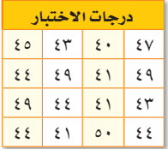
نوع الهدف |  | الاستدلالي |  |  | المهارة المستهدفة |  |  | إيجاد المتوسط الحسابي
السؤال  68 |  | حصل سائق أجرة في ساعة واحدة على المبالغ التالية : 40 ريالا , 30 ريالا , 38 ريالا , 42 ريالا , 30 ريالا ,, ما متوسط المبالغ التي حصل عليها السائق في تلك الساعة :
نوع الهدف |  | التطبيق |  |  | المهارة المستهدفة |  |  | إيجاد الوسيط والمنوال
السؤال  69 |  | يمثل الجدول المجاور عدد الكتب المبيعة في احدى المكتبات خلال أسبوع ,, احسب الوسيط والمنوال لهذه البيانات : 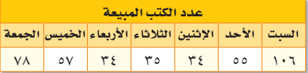
أ |  | ب |  | جـ |  |  | د
نوع الهدف |  | الاستدلالي |  |  | المهارة المستهدفة
السؤال  70 |  | تقدر اطوال خمسة سمكات بالسنتمتر كما يأتي : 46,53,33,53,79 اذا أضيفت لها سمكة جديدة بطول 98 سم , فأي العبارات التالية صحيحة :
أ | ينقص المنوال | ب | يزداد المتوسط | جـ |  | ينقص الوسيط | د |  | ينقص المتوسط
نوع الهدف |  | التطبيق |  |  | المهارة المستهدفة |  |  | التمثيل بالأعمدة
السؤال  71 |  | استعمل التمثيل بالاعمدة لعرض البيانات في الجدول التالي : 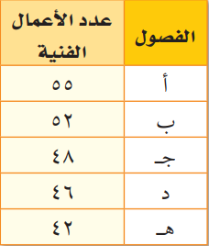
نوع الهدف |  | الاستدلالي |  |  | المهارة المستهدفة |  |  | استعمال المدرج التكراري
السؤال  72 |  | يمثل الجدول المجاور قوة عدد من الهزات الأرضية  مثل البيانات بأستعمال مدرج تكراري : 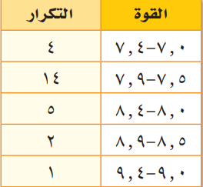
نوع الهدف |  | التطبيق |  |  | المهارة المستهدفة |  |  | تحليل البيانات في التمثيل البياني
السؤال  73 |  | أي الكتب في التمثيل المجاور يحتوي على عدد صفحات أقل :  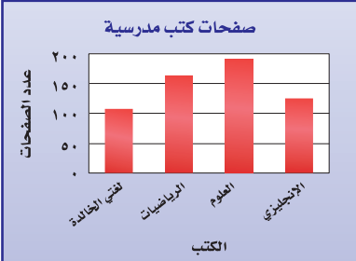
نوع الهدف |  | التطبيق |  |  | المهارة المستهدفة |  |  | تحليل البيانات في التمثيل البياني
السؤال74 |  | في التمثيل في السؤال السابق , عدد صفحات لغتي الخالدة يساوي نصف عدد صفحات كتاب العلوم :
أ | صح | ب | خطأ | جـ |  |  | د
نوع الهدف |  | المعرفة |  |  | المهارة المستهدفة |  |  | المفاهيم
السؤال75 |  | التمثيل بالأعمدة هو طريقة للمقارنة بين البيانات باستعمال الاعمدة :
أ | صح | ب | خطأ | جـ |  |  | د

نوع الهدف |  | الاستدلالي |  |  | المهارة المستهدفة |  |  | التنبأ من خلال التمثيل البياني
السؤال  76 |  | قرأت أسماء كتابا خلال عطلة الصيف , والتمثيل المجاور يبين الوقت الذي استغرقته في قراءة الكتاب , تنبأ بعدد الأيام التي تحتاج اليها أسماء لقراءة 150 صفحة من الكتاب :  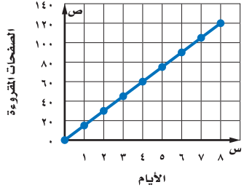
نوع الهدف |  | الاستدلالي |  |  | المهارة المستهدفة |  |  | التنبأ من خلال التمثيل البياني
السؤال  77 |  | يبين الجدول المجاور عدد علب العصير المبيعة في احد المحلات خلال خمسة أسابيع ,, مثل البيانات في الخطوط , واذا استمر الاتجاه نفسه , فما عدد علب العصير المباعة في الأسبوع الثامن :  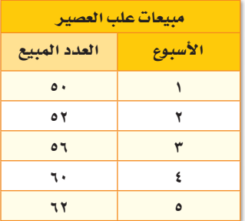
نوع الهدف |  | المعرفة |  |  | المهارة المستهدفة |  |  | المفاهيم
السؤال  78 |  | النمط التالي يمثل علاقة : 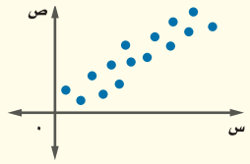
أ | طردية | ب | عكسية | جـ |  |  | د

